随机事件的运算（链接）
（逆事件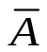，交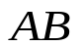，并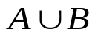，差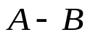）
逆事件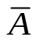
由所有不包含在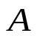中的样本点所组成的事件称为的逆事件，或称的对立事件，记为.
事件的交
表示所有同时属于及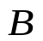的样本点构成的事件.事件表示与同时发生.
事件的并
表示由及的所有样本点构成的事件.事件表示与至少有一个发生.
事件的差
表示由属于但不属于的样本点全体构成的事件， 事件表示发生而不发生.
对事件运算的顺序作如下约定：先逆运算，再交运算，最后进行并或差的运算.事件的运算本质上只需要两种运算“交与逆”或“并与逆”.但定义4种运算更易理解和运用.
随机事件运算规律（链接）
德摩根定理，亦称对偶定理：


